2025년 하반기 가장 인기 있었던 AI 도구 조사 보고서

1. 조사 개요 및 방법론
본 보고서는 2025년 7월~12월(하반기) 동안 가장 많이 사용되고 화제가 되었던 AI 도구를 파악하기 위해 다음 네 가지 경로로 데이터를 교차 검증했다.
조사 축 | 활용 데이터·출처 | 확인 지표
종합 웹/모바일 트래픽 | a16z Top 100 Gen AI Apps (5th Edition) | 월간 웹 방문자수·순위 변동
앱스토어 다운로드·매출 | Sensor Tower State of Mobile 2026, Storyboard18 보도 | 분기별 다운로드 수, 인앱결제(IAP) 매출
개발자·업계 설문 | Stack Overflow Developer Survey 2025 | AI 코딩 도구 채택률
개별 이벤트·바이럴 확산 | TechCrunch, CNBC, Google Blog | 신규 출시 도구의 확산 속도, 소셜 화제성

각 축은 성격이 다른 인기(꾸준한 이용 vs. 순간적 바이럴)를 포착하므로, 하나의 지표에 의존하지 않고 상호 보완적으로 종합했다.

2. 종합 순위 — 웹·모바일 트래픽 기준
a16z가 2025년 8월 발표한 5차 리포트에 따르면 웹과 모바일 순위는 다음과 같다.
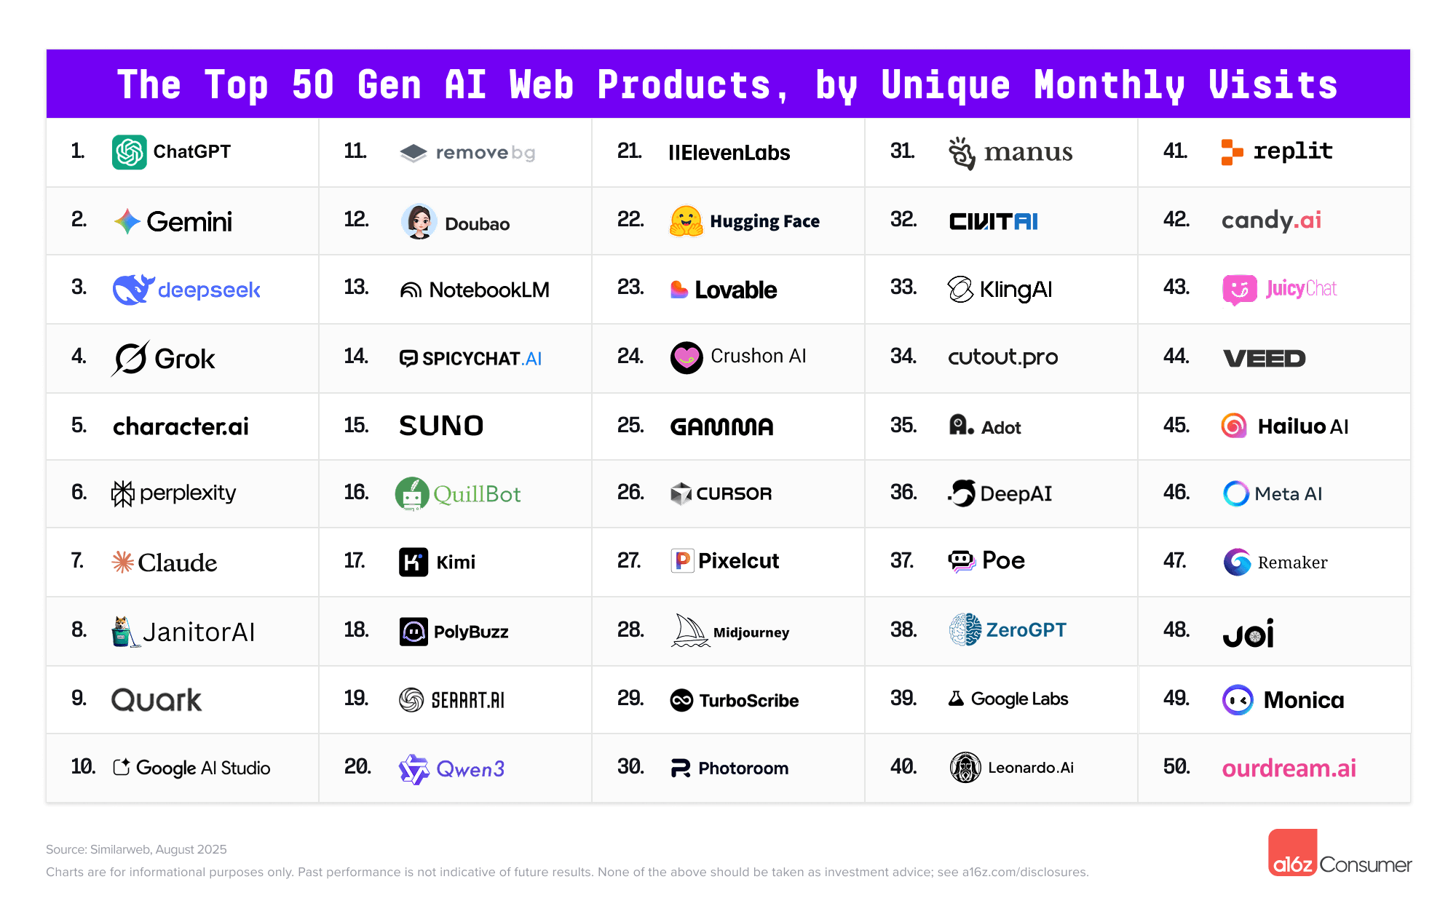
출처: [a16z, "Top 100 Gen AI Consumer Apps – 5th Edition"](https://a16z.com/100-gen-ai-apps-5/)
순위 | 웹(Web) 최다 이용 | 모바일(Mobile) 최다 이용
1 | ChatGPT | ChatGPT
2 | Gemini | Google Gemini
3 | Claude | Character AI
4 | Grok | Doubao
5 | Perplexity | Perplexity
6 | Poe | DeepSeek
7 | Character.ai | Microsoft Copilot
8 | Google AI Studio | Brainly
9 | Quark | Photomath
10 | Midjourney | Adobe Express

Sensor Tower의 2025년 연간 다운로드 집계에서도 ChatGPT가 TikTok에 이어 전 세계 앱 다운로드 2위를 기록했으며, 뒤를 이어 Google Gemini, DeepSeek, Doubao, Perplexity 순으로 나타났다. 4분기 생성형 AI 앱 다운로드는 전년 대비 89% 증가한 11억 건을 넘겼고, 인앱결제 매출은 212% 급증한 17억 달러에 달했다. (출처: Storyboard18, Sensor Tower Q4 Digital Market Index)

3. 카테고리별 심층 분석

3.1 범용 챗봇 — ChatGPT의 독주와 Claude의 추격
- ChatGPT는 2025년 8월 기준 미국 생성형 AI 챗봇 시장에서 60.4%의 점유율로 압도적 1위를 유지했으며, 일일 프롬프트 처리량은 25~30억 건, 일일 활성 이용자는 약 1억 9,060만 명에 달했다.
- Google Gemini와 Microsoft Copilot이 각각 13.5%, 14.1%로 뒤를 이었고, Claude는 3.5%로 점유율 자체는 낮지만 전분기 대비 14% 성장하며 가장 빠른 증가세를 보였다. 기업용 어시스턴트 부문에서는 Claude의 점유율이 2024년 18%에서 2025년 29%로 뛰었다.
- (출처: views4you 2025 AI Tools Usage Statistics, commandlinux.com 통계)

3.2 이미지 생성 — Google "나노바나나(Nano Banana)"의 폭발적 확산
2025년 8월 출시된 Gemini 기반 이미지 편집 모델 Nano Banana는 하반기 최고의 "바이럴" 사례로 꼽힌다.
- 사진을 3D 피규어처럼 바꿔주는 기능이 SNS에서 폭발적으로 공유되며 출시 4일 만에 Gemini 앱에 1,300만 명의 신규 이용자가 유입됐다.
- 이 여파로 Gemini 앱이 일시적으로 앱스토어에서 ChatGPT를 추월하는 순위 역전이 발생했다.
- 11월에는 Gemini 3 기반의 후속작 Nano Banana Pro가 출시되며 화제성을 이어갔다.
- (출처: Medium 기술 분석, CNBC, Google 공식 블로그)

3.3 영상 생성 — OpenAI Sora 앱, 역대 최速 확산
9월 30일 공개된 Sora 2 모델과 틱톡형 소셜 앱 Sora는 2025년 하반기 가장 극적인 성장 곡선을 그렸다.
지표 | 수치
출시 후 미국 iOS 앱스토어 1위 도달 | 48시간 이내 (16만 4천 다운로드)
100만 다운로드 도달 기간 | 5일 이내 (ChatGPT보다 빠른 속도)
앱스토어 1위 유지 기간 | 약 3주
핵심 기능 | "카메오(Cameos)" — 본인 얼굴을 학습시켜 등장시키는 영상 생성

(출처: TechCrunch, CNBC, MacRumors)

3.4 AI 코딩 도구 — Cursor·Claude Code의 급부상
개발자 대상 설문과 시장 데이터를 보면 하반기 코딩 도구 경쟁 구도가 크게 흔들렸다.
도구 | 개발자 채택률(SO 2025) | 특징
GitHub Copilot | 68% | 여전히 최대 사용자 수 보유, 그러나 점유율 하락세
ChatGPT (코딩 활용 포함) | 82% | 범용 도구로서 개발 업무에도 최다 활용
Cursor | 18% (설문 첫 등장) | 2025년 매출 성장 속도 최고 수준의 SaaS로 부상
Claude Code | 10% (설문 첫 등장) | 2025년 4월~2026년 1월 사이 사내 도입 6배 증가

(출처: Stack Overflow Developer Survey 2025, Stack Overflow 블로그, Gradually.ai Claude Code 통계)

3.5 AI 브라우저 — Perplexity Comet
- 5월 예정이던 출시가 지연되다 7월 9일 제한적 출시, 10월 2일 전면 무료 공개로 전환.
- 대기자가 수백만 명에 달할 정도로 "2025년 가장 수요가 높았던 AI 제품"으로 자평될 만큼 화제를 모았다.
- 기반이 되는 Perplexity 검색 엔진은 월간 쿼리 7억 8천만 건(전월 대비 20% 성장)을 처리하며 뒷받침했다.
- (출처: ppc.land, getpanto.ai 통계)

4. 종합 결론
여러 지표를 종합하면 2025년 하반기 "가장 인기 있었던 AI 도구"는 관점에 따라 다르게 답할 수 있다.
- 꾸준한 전체 사용량 기준: ChatGPT가 웹·모바일·다운로드·매출 모든 지표에서 부동의 1위를 유지했다.
- 하반기 신규 화제성·성장 속도 기준: Google Gemini(Nano Banana) 와 OpenAI Sora가 각각 이미지·영상 생성 영역에서 역대급 확산 속도를 기록하며 "가장 화제가 된 도구"로 꼽힌다.
- 개발자 생태계 기준: 전통 강자 GitHub Copilot의 점유율이 흔들리는 가운데 Cursor와 Claude Code가 가장 가파른 성장세를 보였다.
즉, "범용 사용량 1위 = ChatGPT", "바이럴 확산 1위 = Nano Banana·Sora", "코딩 도구 급성장 1위 = Cursor/Claude Code"로 요약할 수 있으며, 단일 지표만으로 하반기 전체를 대표하기는 어렵다는 것이 이번 조사의 핵심 결론이다.

5. 참고 출처 목록
- a16z, Top 100 Gen AI Consumer Apps – 5th Edition
- Sensor Tower, State of Mobile AI Apps 2025
- Sensor Tower, Q4 2025 Digital Market Index
- Storyboard18, "ChatGPT becomes 2025's second most downloaded app"
- Stack Overflow Developer Survey 2025 – AI
- Stack Overflow Blog, 2025 Developer Survey 결과 해설
- TechCrunch, OpenAI Sora 앱 출시 기사
- CNBC, Sora 100만 다운로드 달성
- Google Blog, Nano Banana 2025 트렌드 회고
- CNBC, Nano Banana Pro 출시
- views4you, 2025 AI Tools Usage Statistics Report
- commandlinux.com, ChatGPT vs Gemini vs Claude 시장점유율
- Gradually.ai, Claude Code Statistics 2026
- ppc.land, Perplexity Comet 브라우저 전면 공개
- getpanto.ai, Perplexity AI Statistics 2026

본 보고서는 2026년 8월 기준 공개된 웹 자료를 바탕으로 작성되었으며, 일부 통계(예: Stack Overflow 설문, Sensor Tower 연간 리포트)는 2025년 하반기 데이터를 2026년 초에 발표한 자료에서 인용했다.

